A RECIPROCIDADEFORMATIVA EM ESPAÇOS INTERGERACIONAIS: A EXPERIÊNCIA DE PROJETOS PROFISSIONAIS NA FORMAÇÃO DOCENTE

Juliana Godói de Miranda Perez Alvarenga
Docente Departamento de Ensino Fundamental (DEF/ CAp-UERJ)

O presente escrito tem a finalidade de refletir acerca do processo de construção de narrativas coletivas intergeracionais, que culminaram na produção dos projetos profissionais, da pesquisa de doutoramento em educação (Alvarenga, 2022). O estudo de cunho qualitativo e ancorado nas metodologias das histórias de vida (Josso, 2010; Delory-Momberger, 2014) buscou construir um espaço biográfico e intergeracional no qual docentes com mais trajetória na profissão se encontraram com docentes mais jovens, e da mesma rede, para a compreensão e produção de experiências coletivas sobre a docência. Com o exercício foi possível observar que existe uma lacuna quando pensamos na transmissão intergeracional (Pineau, 2020) na profissão, pois a narrativa dos professores anciãos (Josso, 2010) não retorna para a docência, sendo uma produção de conhecimento perdida. Para a união dessa trama é perceptível que a reciprocidade (Ricoeur, 2014) é o fio que une os sujeitos e dão suporte as identidades narrativas.

Palavras-chave: Projetos profissionais; Formação intergeracional; Reciprocidade; Histórias de vida.

Introdução

A proposição tem o objetivo de refletir acerca dos projetos profissionais produzidos pelos coparticipantes da tese intitulada “A docência como percurso de reconhecimento intergeracional: a tessitura da reciprocidadeformativa entre as histórias de vida e projetos profissionais”, defendida em 2022 na Universidade Federal Fluminense (UFF). Como resultado do segundo ciclo da supracitada pesquisa, os projetos profissionais materializam-se como uma narrativa escrita de si no qual o coparticipante reflete sobre sua trajetória na docência e apresenta o caminho percorrido no interior da profissão – escolha profissionais, envergaduras teóricametodológicas, atuação e práticas – interpreta o momento que se encontra e apresenta uma projeção do caminho que deseja percorrer, como metas futuras. Esse desenho, compreende que a narrativa relaciona o tríplice presente (Ricoeur, 2010) do ser que interpreta seu passado para apreender os ensinamentos presentes ao longo de sua vida.
Embora esse caminho seja muito promissor, existe um elemento que parece ser menorizado, mas que ampara a interpretação de si, é a relação com os outros, colegas de profissão que estão conosco em nossas jornadas de trabalho. Mais ainda, existe um caminho traçado na docência anterior aos pares presentes, que são os pares antecessores que ergueram uma trajetória na profissão e que foram silenciados, pois não há registros dos sujeitos em si, do percurso adotado individualmente, que pavimenta as possibilidades presentes de percursos possíveis.
Esta lacuna sobre a vida dos sujeitos, mantem-se, pois falta calçar a docência sobre uma memória das práticas instituintes (Linhares, 2007) da profissão que, à base de luta e estudo, forçaram o instituído a modificar sua composição.
É na enunciação de pensar sobre nossas ascendentes, milhares de mulheres, em sua maioria, que é preciso ascensão de um movimento intergeracional na formação docente no qual a sabedoria da ancestralidade esteja presente e explícita como um signo de luta das conquistas do tempo presente.
Neste espaço de lutas para manter viva as experiências dos sujeitos que antecederam as lutas da docência que nasce o pressuposto da tese. O recorte aqui presente, discute acerca da experiência da pesquisa e apresenta o caminho percorrido para a feitura do trabalho.
Nesse sentido, as narrativas das/os coparticipantes, também, é produto de uma hermenêutica de si através da visão dos outros em diálogo, que incorpora a identidade alter presente na teoria do si-mesmo ricoeuriana.

Os três ciclos da tese

O primeiro ciclo da tese apresentou quatro histórias de vida de professoras aposentadas ou próximo de suas aposentadorias, denominadas na obra como narradoras-âncoras, que diferente do que Michael Huberman aponta em “Ciclo de vida profissional dos professores” como a etapa do “Desinteresse” (1992, p. 42), evidenciavam em suas falas um movimento de retorno à docência em outros espaços, instituições e/ou outras funções dando um novo movimento impulsionador de suas carreiras em um outro viés. Essa evidência nos mostrou que, diferente do que é defendido, existe um novo investimento, mas de outra natureza, que impulsiona docentes a estar em outros espaços de atuação. Contudo, uma das marcas elencadas pelas professoras foi pensar à docência como caminho de construção do conhecimento e fazendo do espaço escolar um lugar de formação, e porque não dizer de questionamentos, que as levaram a buscar os cursos de mestrado e doutorado para pensar o seu fazer.
Como essa experiência não poderia estar contida apenas na pós-graduação, o segundo momento da tese reuniu as professoras do primeiro ciclo com professoras/es atuantes na rede de Niterói, cidade da região metropolitana fluminense, para refletirem sobre suas histórias de vida, através de narrativas, fotos, leituras entre outros dispositivos. Ao todo foram produzidos 10 projetos profissionais nesse momento da pesquisa em que o narrador sistematizava o project de soi (Delory-Momberger, 2014) – referenciando presente, passado e futuro dentro da profissão – a partir do contato com as professoras já aposentadas ou próximas da aposentadoria que participaram do encontro coletivo de narrativas.

Ilustração 1 – Organização da Tese

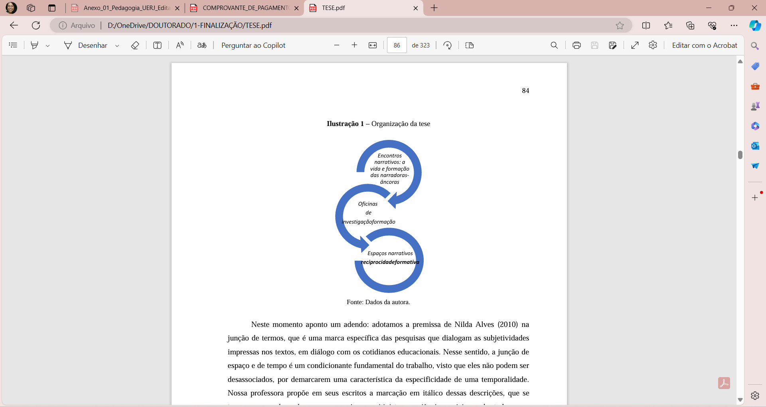
Fonte: Alvarenga, 2022, p. 84

O desenho da tese foi baseado na perspectiva das mimeses ricoeurianas presentes nas obras “Tempo e Narrativa”, no qual a mimese 1 é a pré-configuração, a mimese 2 é a configuração, a mimese 3 é a reconfiguração, apresentando processos pelos quais foram dando ao corpo da tese como presente na ilustração1. O primeiro momento foi chamado de “Encontros narrativos: a vida e formação das narradoras-âncoras” trabalhando quase que em sua totalidade com histórias de vida; O segundo momento desenvolveu o exercício do encontro com as “Oficinas de investigaçãoformação” no qual foram reunidos os docentes de distintas gerações; e, por fim, o processo hermenêutico da “reciprocidadeformativa” que não pode ser tomado apenas como conceito, como também, espaço de produção intergeracional.

O que observamos foi que o contato entre diferentes gerações de profissionais da mesma rede de ensino possibilitou uma hermenêutica sobre a sua trajetória ao longo da profissão e fortaleceu desejos de estudos e novas perspectivas que foram ao encontro das narrativas de vida das narradoras-âncoras, que assumem, assim, o signo da figura antropológica da anciã (Josso, 2010), pois são nessas mulheres que nos mostram as narrativas do que é possível “ver” e construir o conhecimento no interior da prática docente. Na perspectiva de Gaston Pineau
As várias crises ecológicas da atualidade, a aceleração do desenvolvimento profissional e as necessidades de transmissão intergeracional desses sujeitos portadores de humanidade parecem nos convidar para situar essas práticas emergentes em um movimento mais amplo de usos de dispositivos autobiográficos para ancorar, mais explicitamente, políticas de pesquisa-formação em ciências humanas nesses tesouros escondidos da humanidade. (2020, p. 57).
Assim, o terceiro ciclo busca por sistematização do conceito de reciprocidade (Ricoeur, 2014) a formação docente, especialmente a relação entre alteridade e identidade narrativa para a formação permanente (Pineau, 1988) dos indivíduos que se encontram em espaços narrativos sob o qual o signo da intergeracionalidade (Pineau, 2020) é fio condutor. Foi no interior da experiência do segundo ciclo que foi possível construir novas formas de compreender sobre a sua ação na profissão e estabelecer novos horizontes a serem alcançados.
Esta proposição emerge do processo de conclusão da pesquisa de doutoramento em educação e vai ao encontro do processo de tessitura da intriga problematizada como um dos campos centrais apresentado na tese intitulada.

A Reciprocidadeformativa: um espaço de encontro

Ricoeur ao definir o conceito de reciprocidade como um exercício que coloca em igualdade o si e o outro, apresenta a relação de dupla dependência e acolhimento no qual ouvir o outro é reconfigurar sua própria tessitura da intriga que alimenta o círculo mimético do narrador. Com a reciprocidade é ancorada a zona de intersecção (Ricoeur, 2014, p. 202) no qual as várias composições do si-mesmo se articulam com as alteridades de forma dialética. O postulado de Ricoeur sobre a reciprocidade evidencia o que Simone de Beauvoir (1970) justifica que sem a reciprocidade não é possível avançarmos no sentido de uma equidade de condições materiais e de existências dos indivíduos. Assim, com a reciprocidade, bem como o autor expõe, é colocada a possibilidade do “viver bem” (Ricoeur, 2014, p. 203).
Ao longo da tese a reciprocidade toma um contorno formativo ao desenvolver o caráter de ligação entre a narrativa oral das docentes que se encontravam nas oficinas de investigaçãoformação do projeto doutoral e consolida o projeto de si, como horizonte de expectativas na elaboração da narrativa escrita como uma proposição do tríplice presente, exercício final da dinâmica. Os encontros baseavam-se no ato narrativo entre professoras aposentadas e/ou próximas da aposentadoria e professoras no início e/ou meio da carreira de uma rede de ensino público municipal da região metropolitana do estado do Rio de Janeiro. Nesse cenário foi possível a construção de um espaço narrativo e intergeracional para a discussão sobre a docência, que evidenciou a importância do conhecimento da história de vida das anciãs (Josso, 2010) postulando um espaço narrativo que possibilitou a relação da alteridade nas narrativas das docentes presentes na investigação.

Apontamentos finais:

A intergeracionalidade defende que existe a necessidade do encontro entre os diferentes momentos da atuação na docência como caráter catalisador das histórias de vida e da produção do conhecimento. Assim, como abre um novo campo investigativo e pouco explorado na formação docente.
Unindo a concepção ricoeuriana de reciprocidade e a intergeracionalidade de Pineau exercitamos o que chamo de reciprocidadeformativa como um caminho investigativo do sul para o sul (Freire, 1994) no qual as narrativas entre os indivíduos consolidam caminhos possíveis da formação permanente que articule vida, narrativa e produção do conhecimento.

Referencias:
Alvarenga, Juliana Godói de Miranda Perez. A docência como percurso de reconhecimento intergeracional: A tessitura da reciprocidadeformativa entre as histórias de vida e projetos profissionais. Tese (doutorado) - Universidade Federal Fluminense, Faculdade de Educação, Niterói, 2022, 323 fl.
Beauvoir, Simone. O Segundo Sexo: A Experiência Vivida. MILLIET, Sérgio. (Trad.). 4. ed. São Paulo: Difusão Europeia do Livro, 1970b. V. 2.
Delory-Momberger, Christine. As histórias de vida: da invenção de si ao projeto de formação. Natal: EDUFRN; Porto Alegre: EDIPUCRS; Brasília: EDUNEB, 2014
Freire, Paulo. Pedagogia da Esperança: um reencontro com a Pedagogia do Oprimido. 7. ed. Rio de Janeiro: Paz e Terra, 1992.
Huberman, Michael. O ciclo de vida profissional dos professores. In: Nóvoa, Antonio (Org.). Vidas de professores. 2. ed. Porto: Porto, 1995. p. 31-46
Josso, Marie-Christine. Experiências de vida e formação. Natal; São Paulo: EDUFRN; Paulus, 2010.
Linhares, Célia. Experiências instituintes na educação pública? Alguns porquês dessa busca. Revista de Educação Pública, v. 16, n. 31, p. 139-160, 2007.
Pineau, Gaston. Ancoragem de uma política de pesquisa em ciências humanas: histórias das novas profissões socioeducativas em formação. Revista Brasileira de Pesquisa (Auto)Biográfica, Salvador, v. 5, n. 13, p. 55-70, jan./abr. 2020.
Pineau, Gaston. Dialectique de lecture en formation permanente. Perspectives documentaires en sciences de l'éducation, n° 15, p. 7-39, 1988.
Ricoeur, Paul. O si-mesmo como outro. BENEDETTI, Ivone C. (Trad.) São Paulo: WMF Martins Fontes, 2014.
Ricoeur, Paul. Tempo e narrativa: o tempo narrado. São Paulo: WMF Martins Fontes, 2010. V. 3.

Projeto de si

